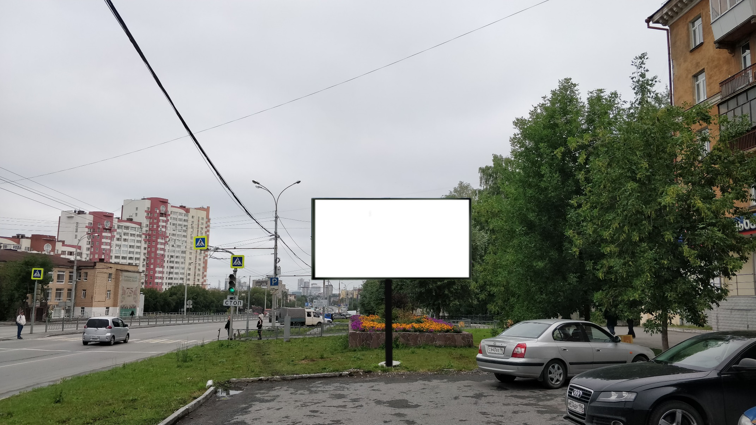
Код места | Адрес | Тип* | Вид | Площадь информационных полей, кв. м | Размеры, м  (высота, ширина) | Количество  сторон
0107528 | пр-т Космонавтов, 48 | 1 | Билборд | 36 | 3х6 | 2

